20210129(금)

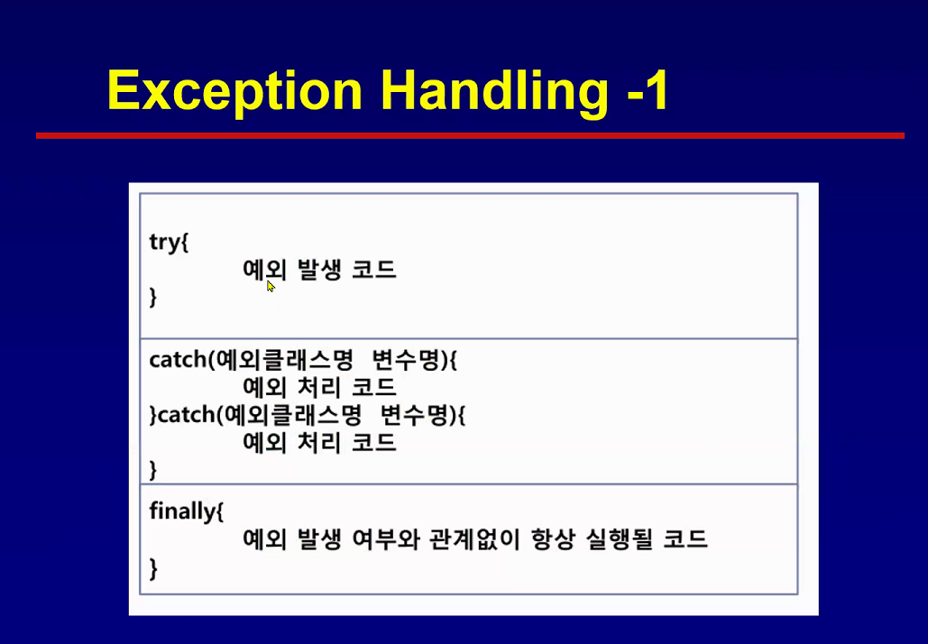

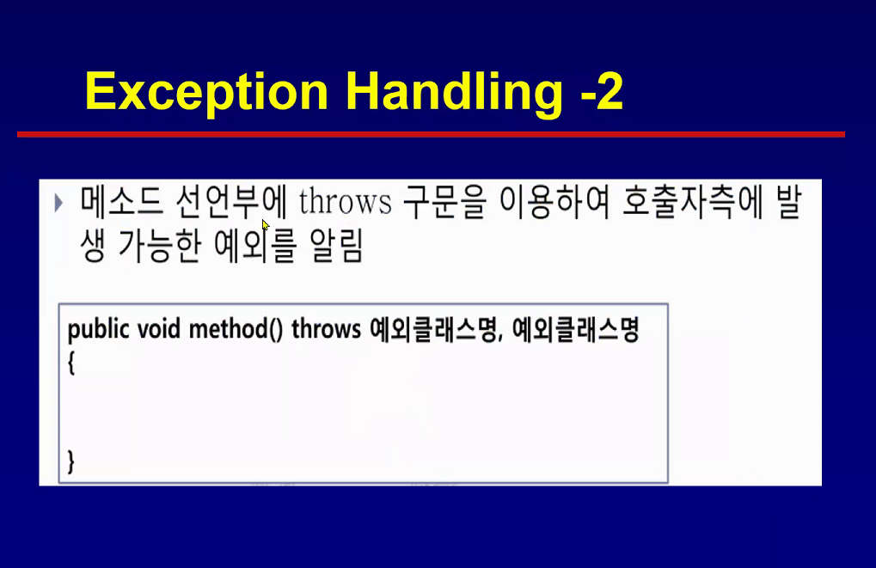

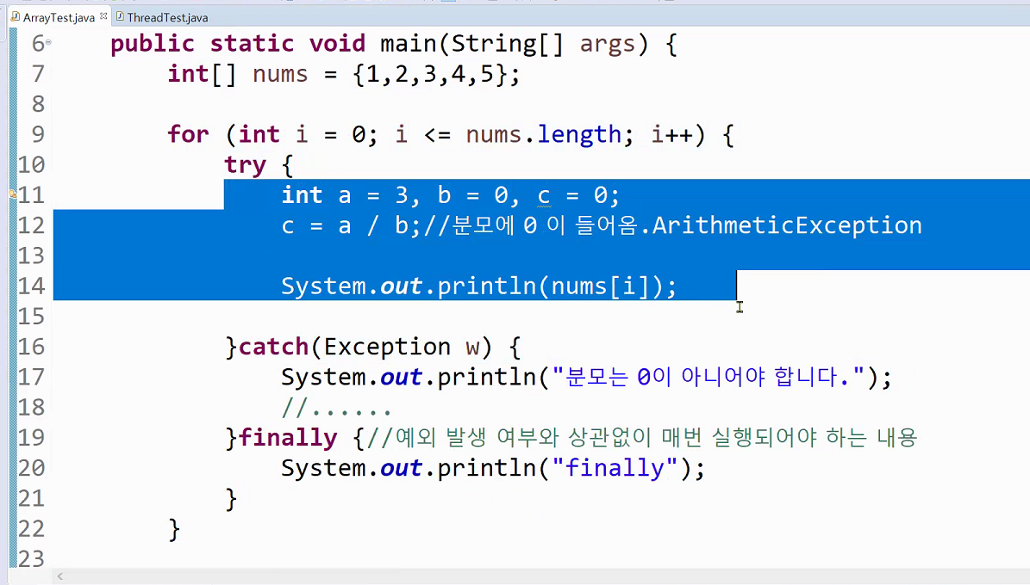

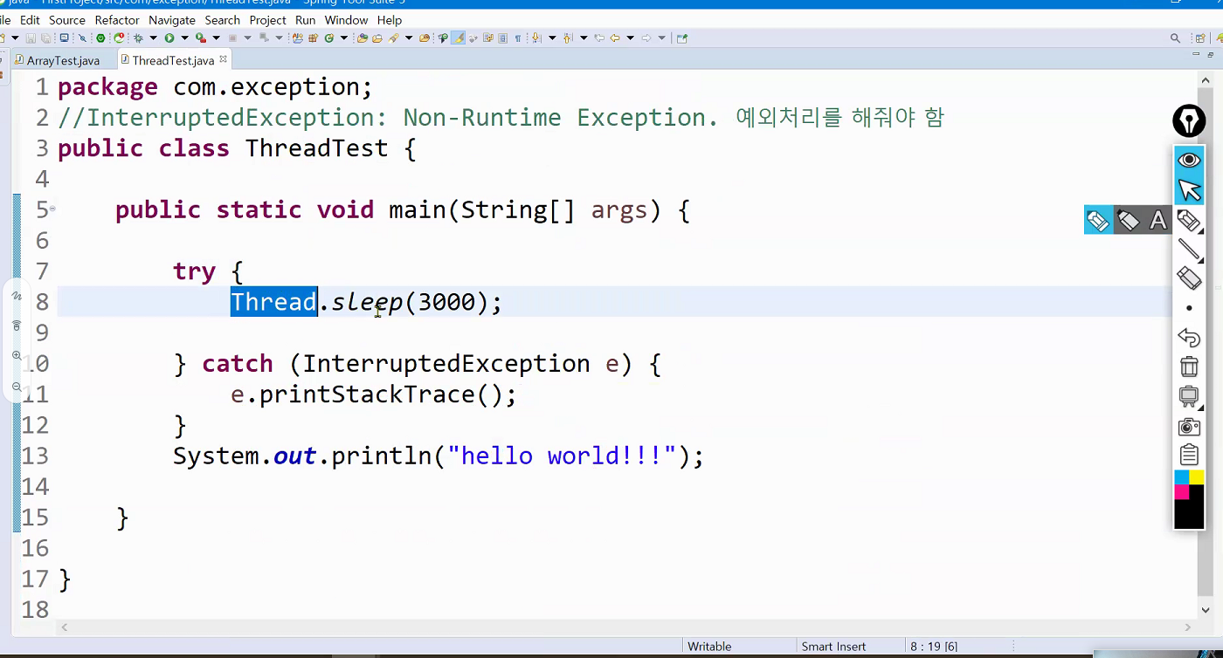

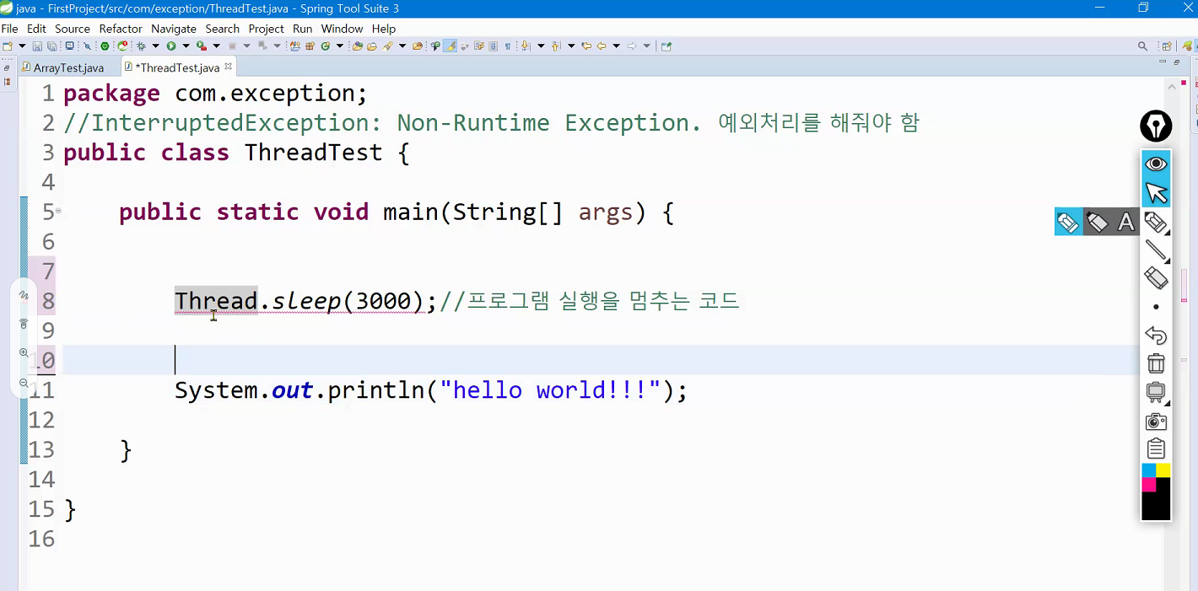

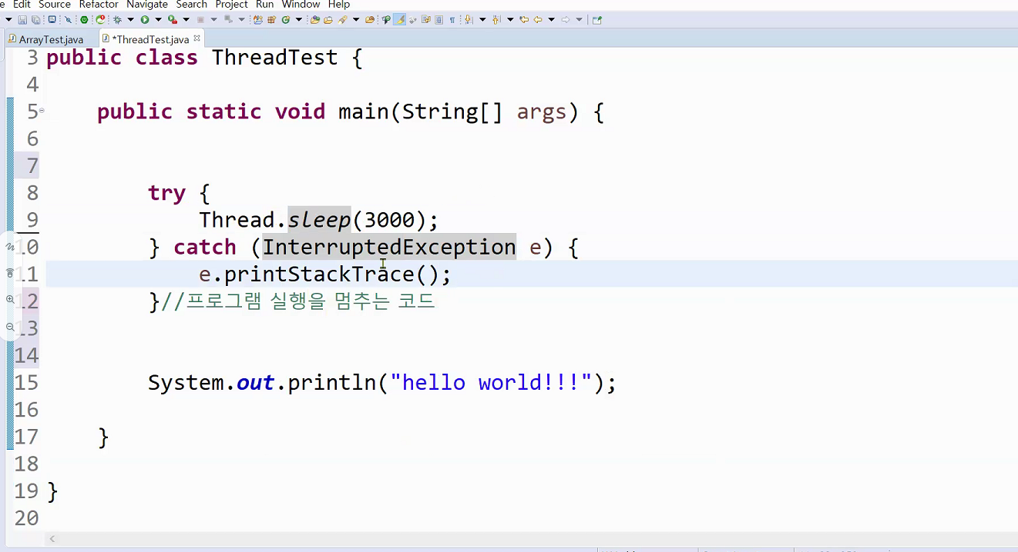

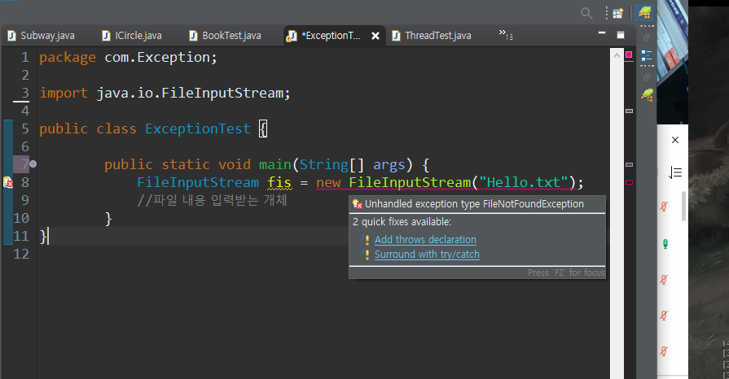

2번쨰 꺼 누르자.

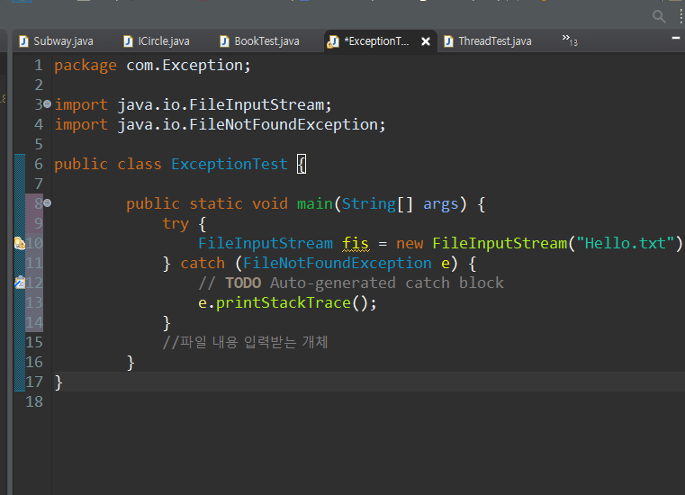

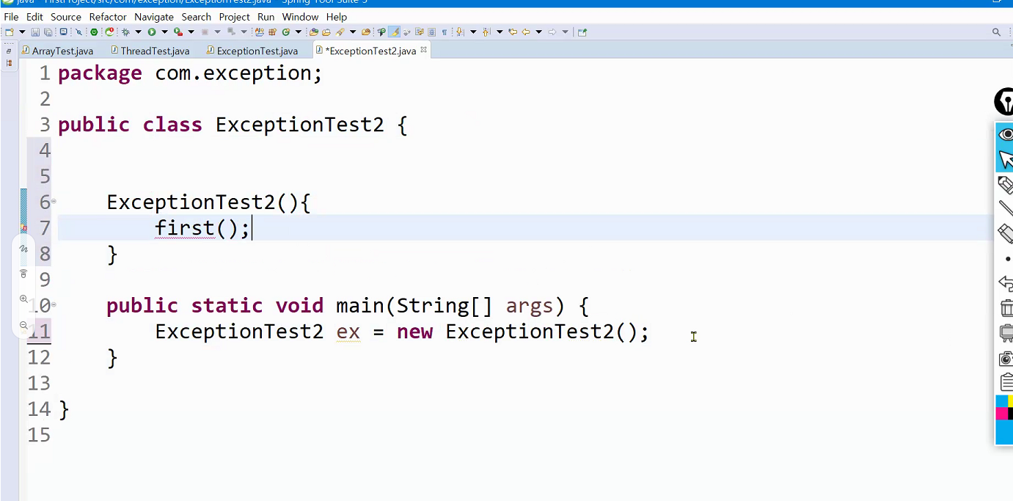

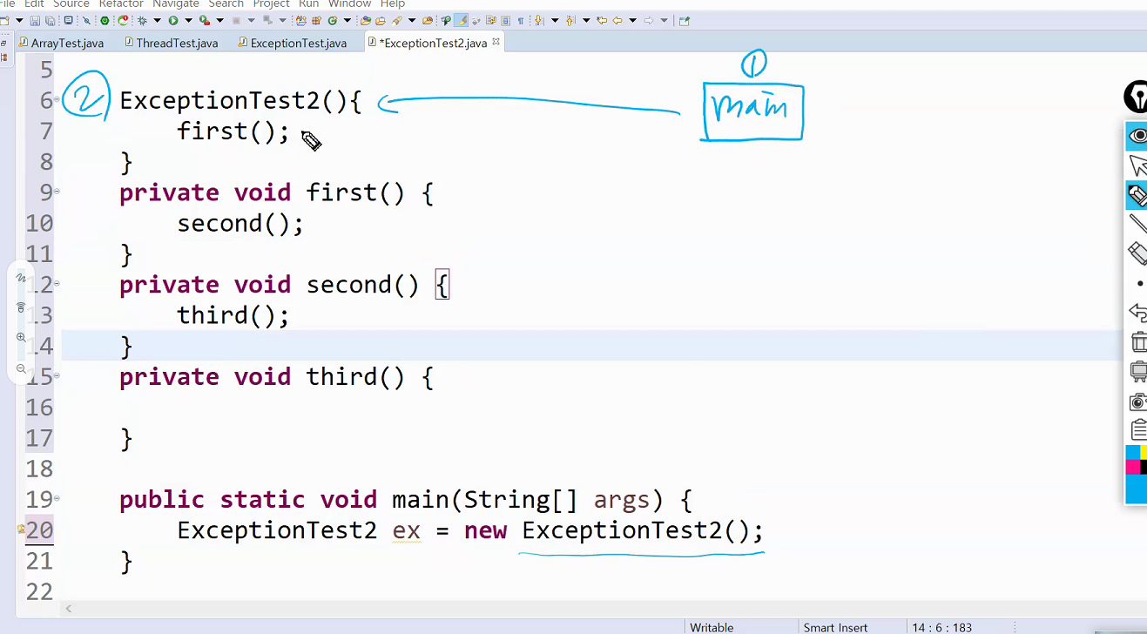

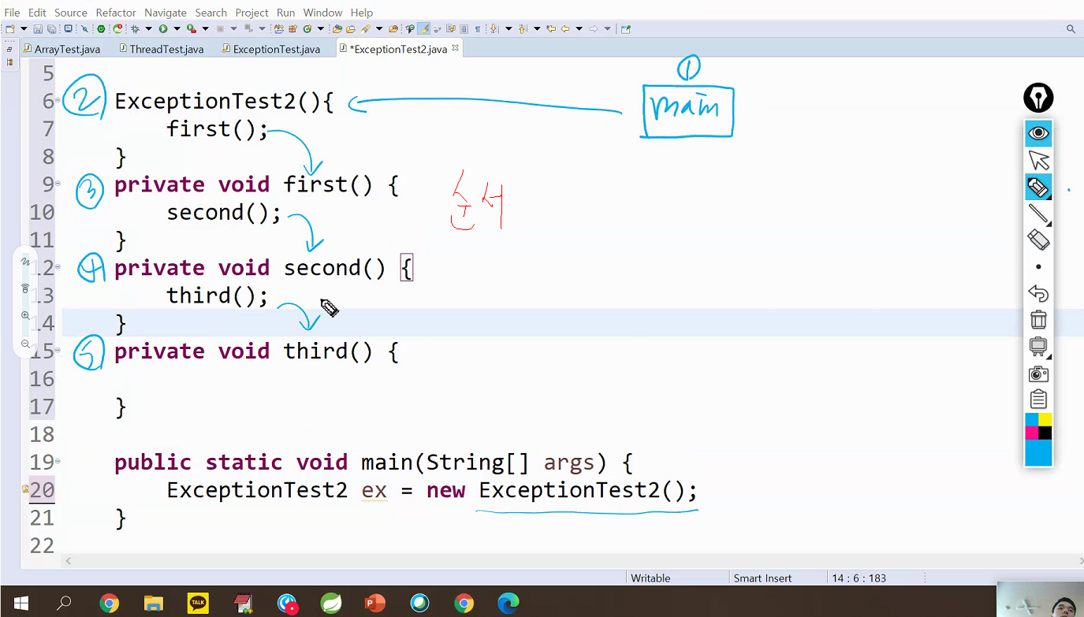

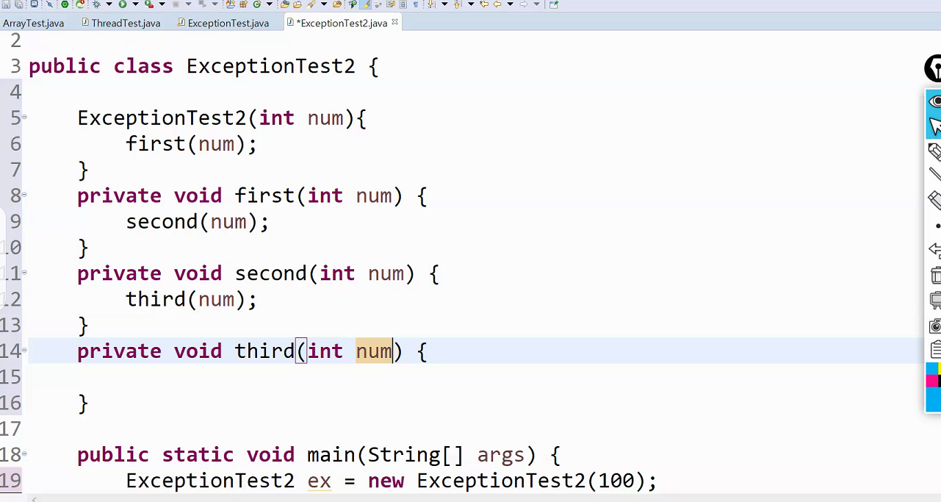

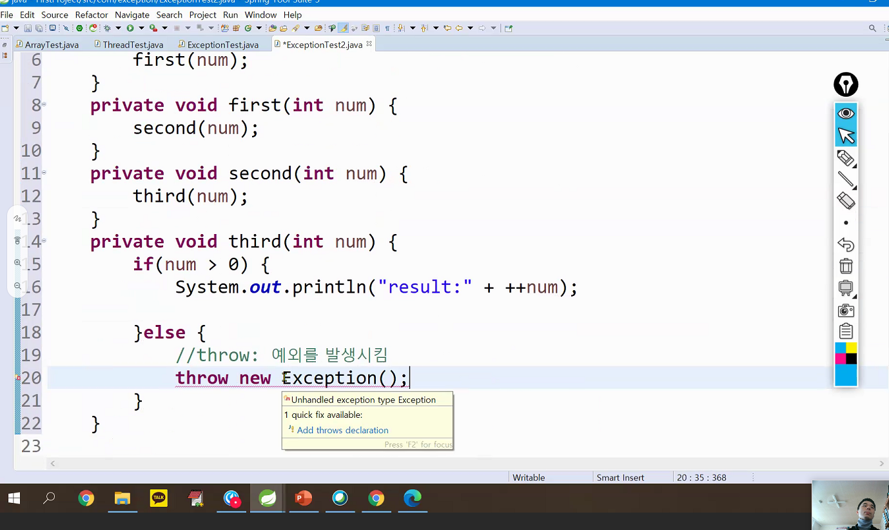

처리 안한 예외 있따고 말해줌.

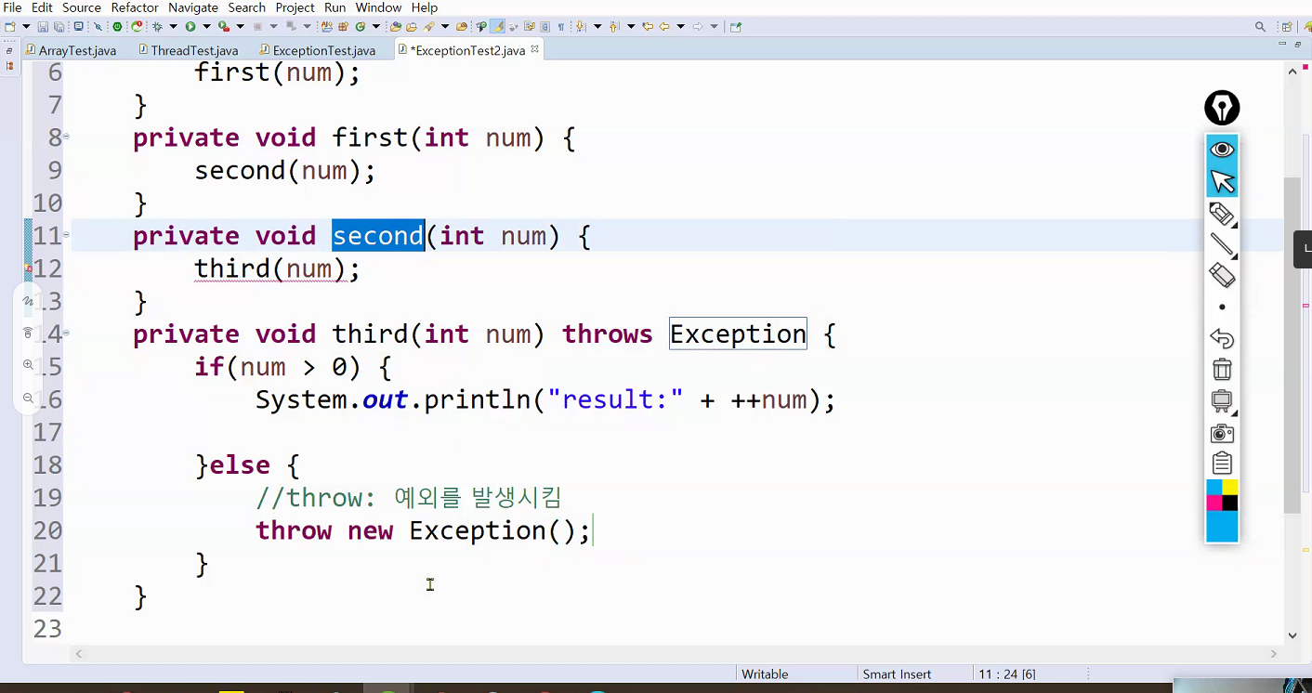

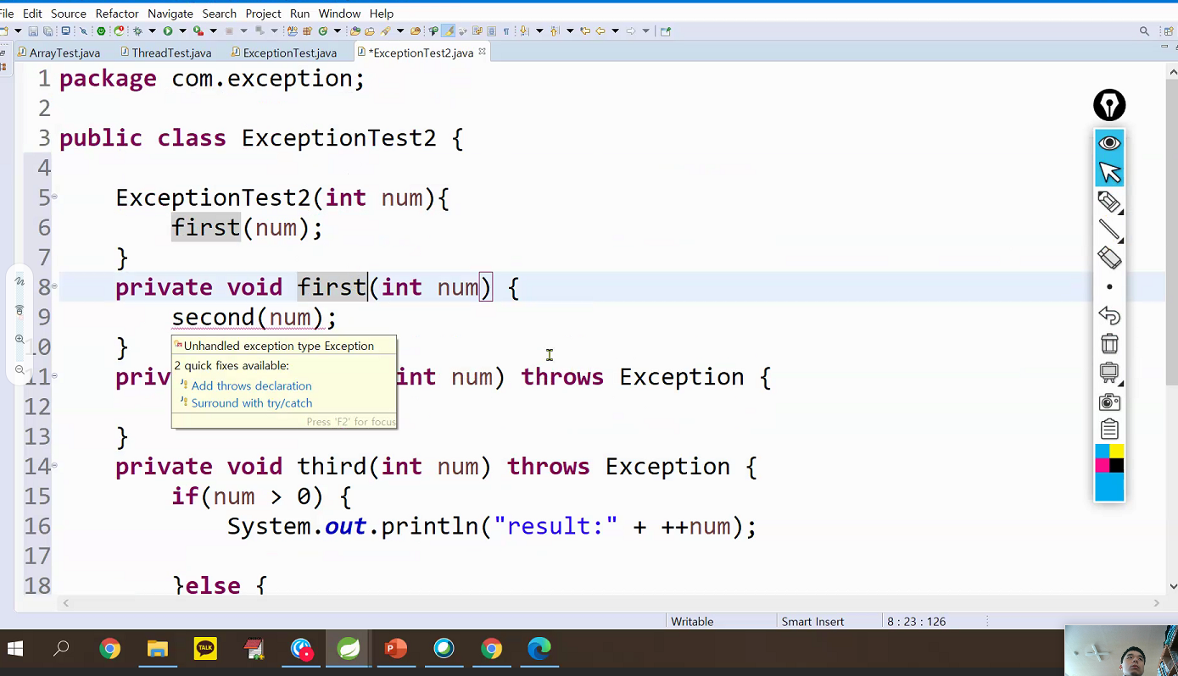

생성자 계속 호출

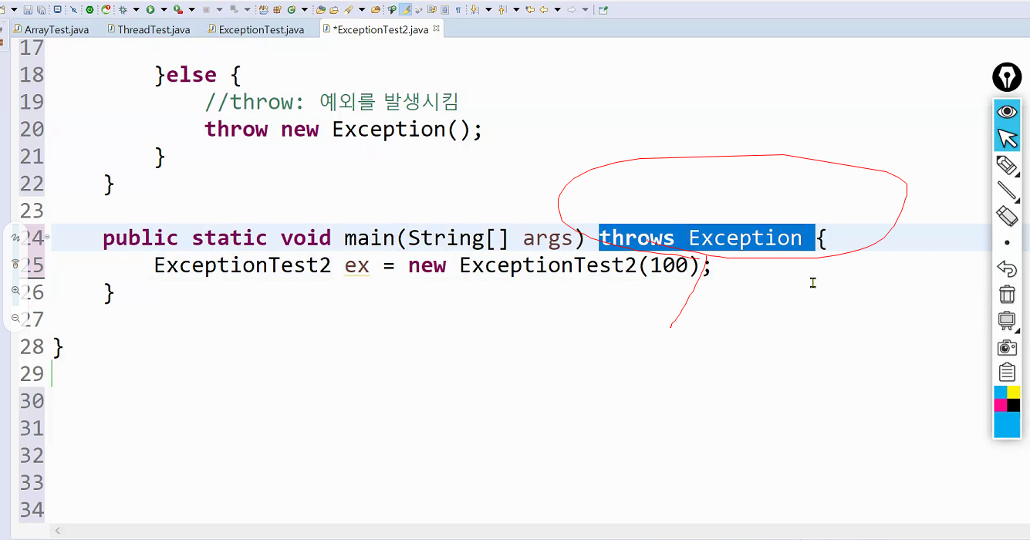

저거 안 쓰면 try catch 계속 잡아줘야 되서 코드가 지저분해짐.

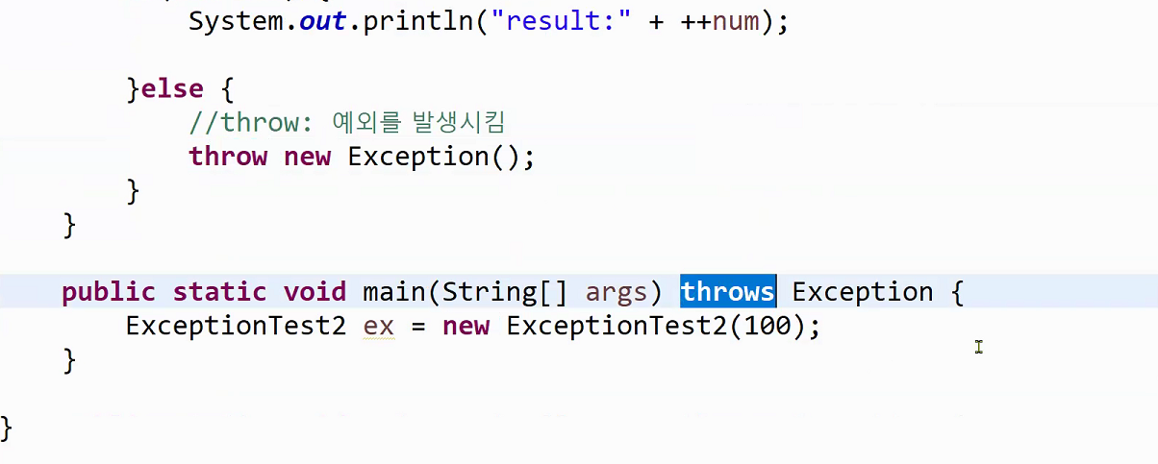

throws는 메서드 뒤에 붙어서 경고하는거(특정상황 되면 어떻게 될 수 있다.)

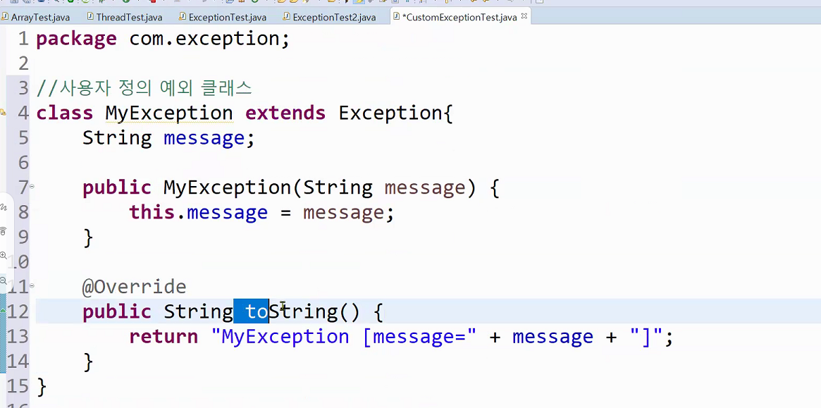

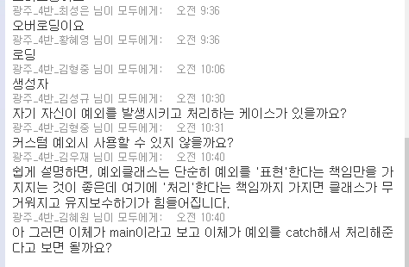



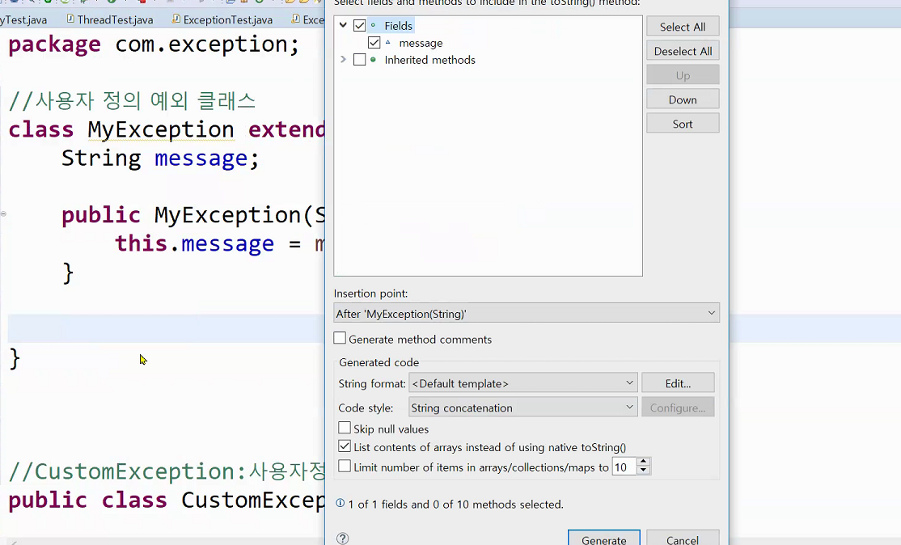

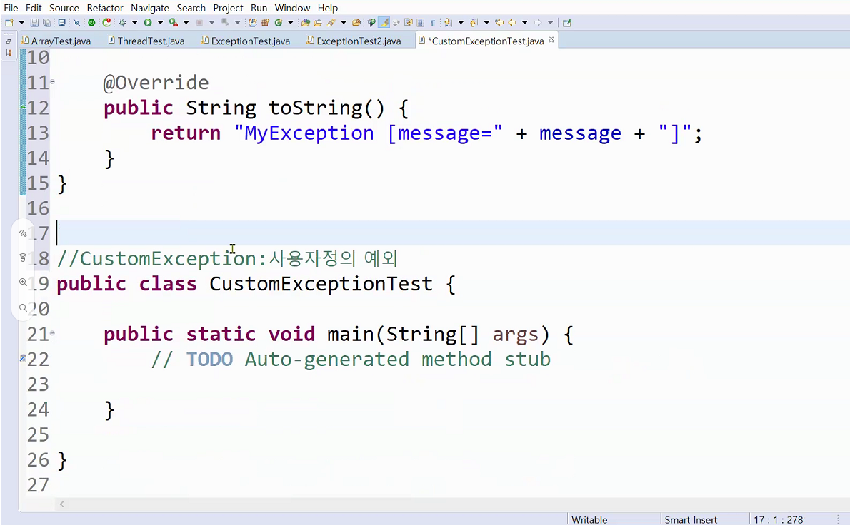

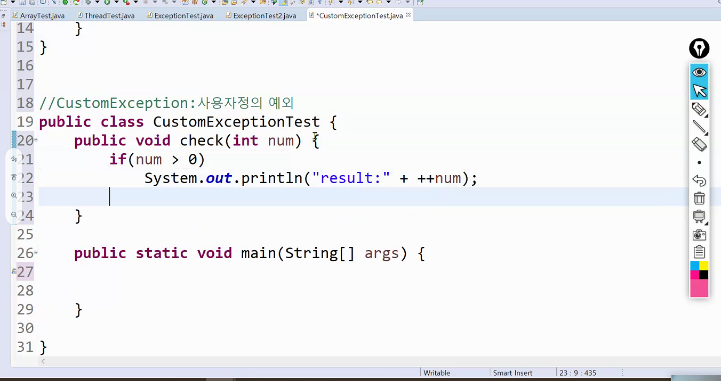

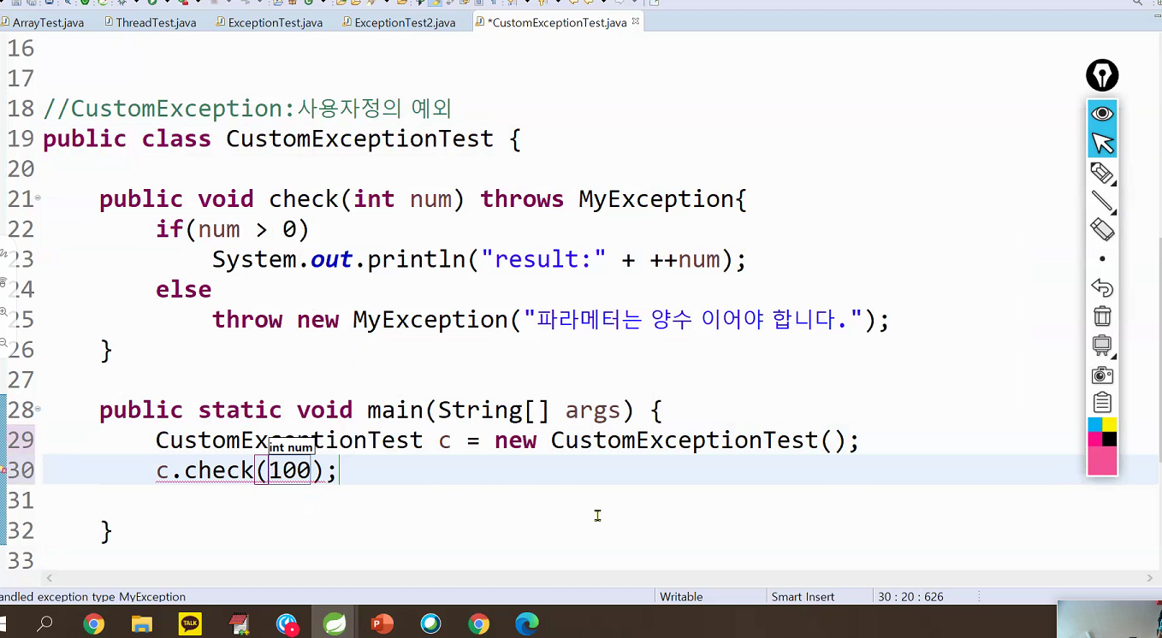

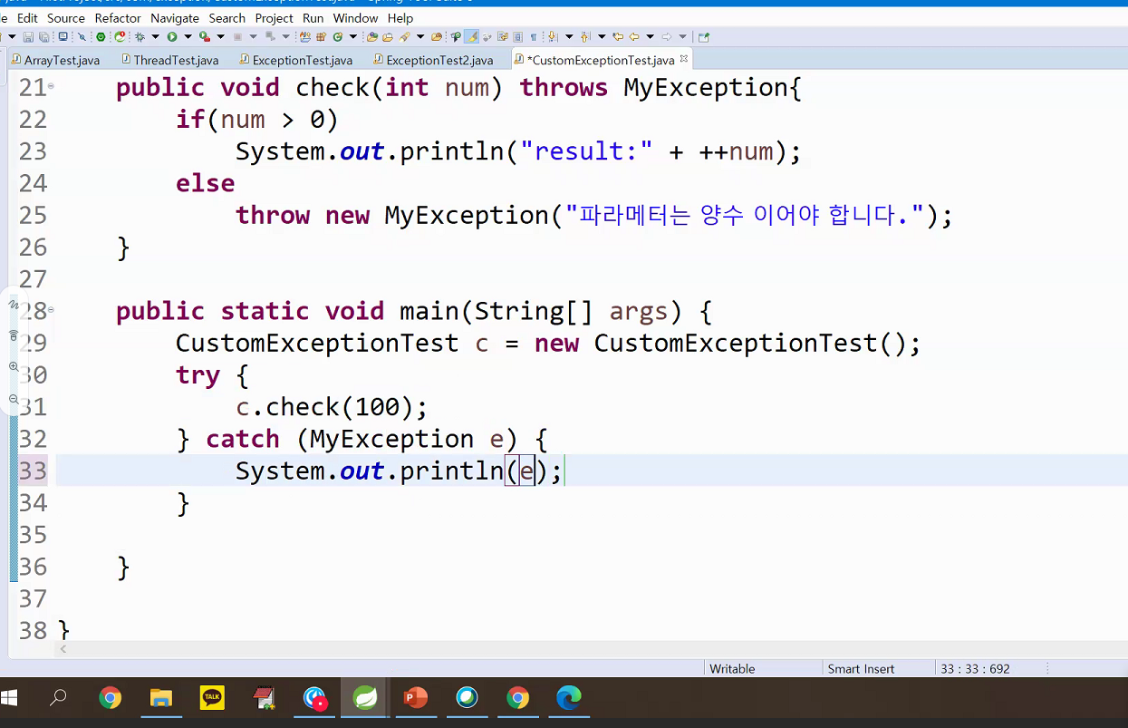

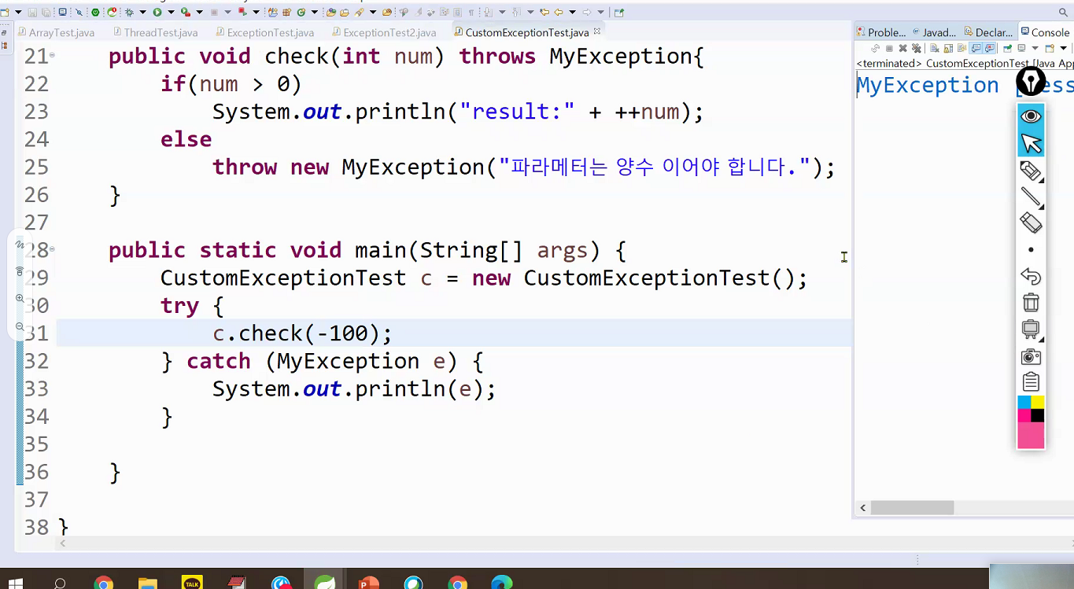

예외 관련된 클래스중 가장 부모는?

Throwable

예외관련 2개 Exception, Throwable

리턴타입이 배열이면 배열을 만들어줘야!(당연한 거)

타입 바꿀 수도 있다.

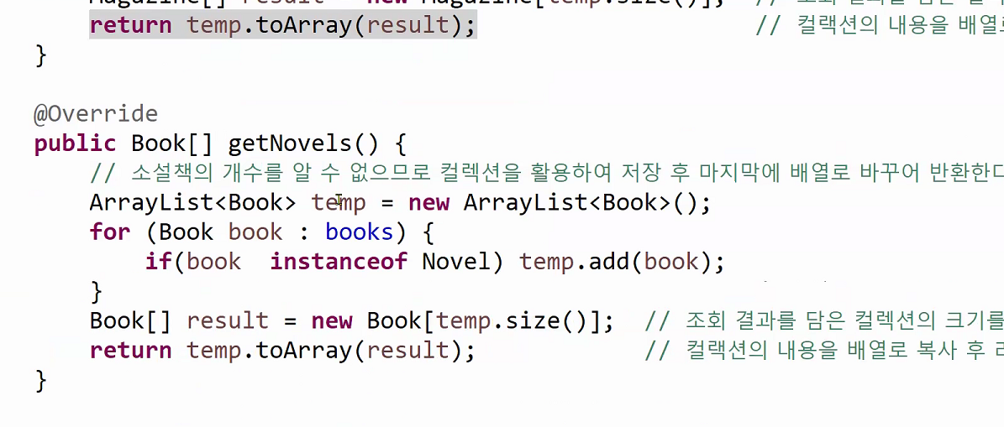

타입 만들 떄도 형 변환 해줘야 한다.

리턴 타입을 어레이 리스토로 하면 안해도 되는데 아무튼.

그러고 temp 넣어줘야 novel도 마찬가지.

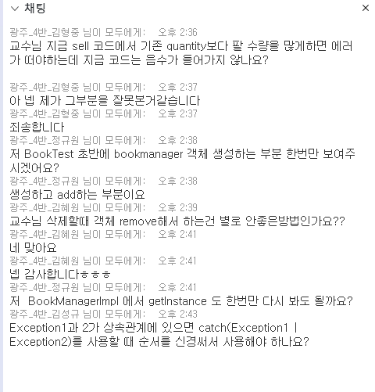

inner클래스

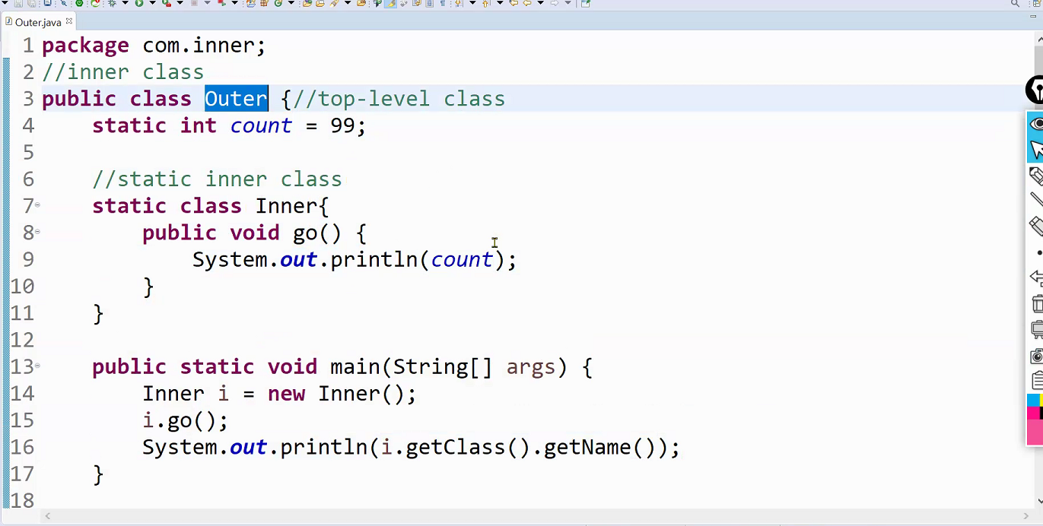

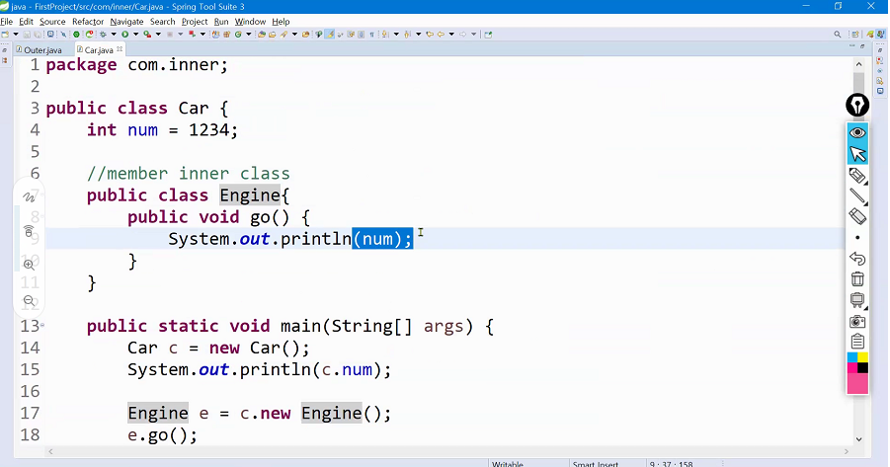

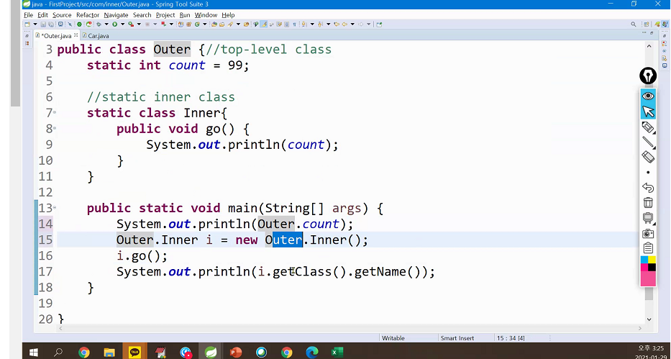

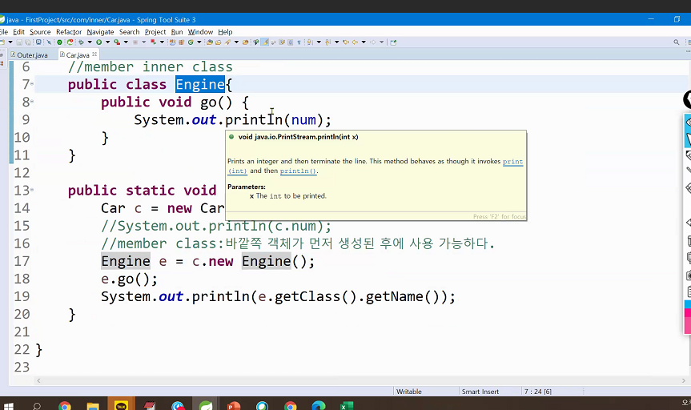

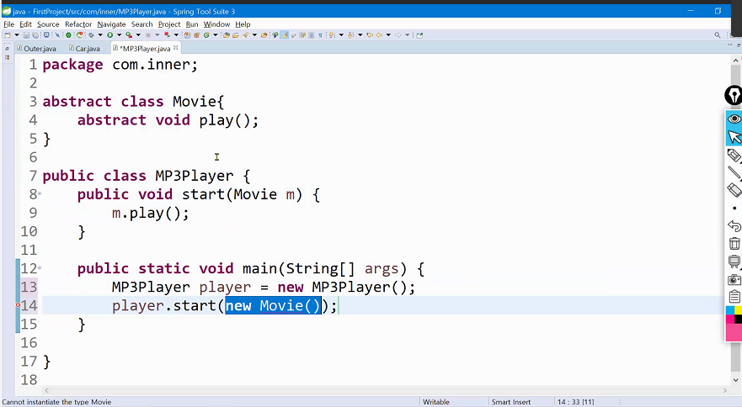

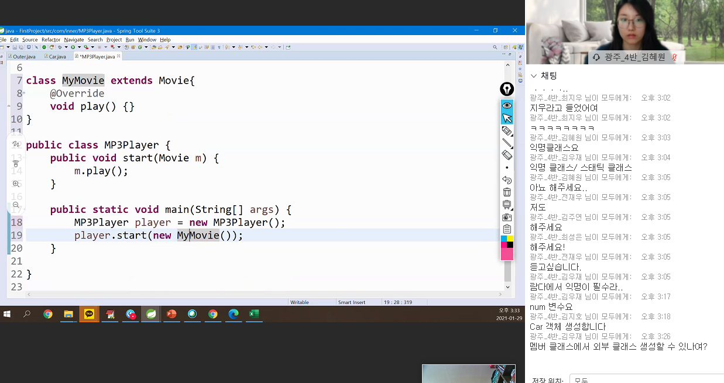

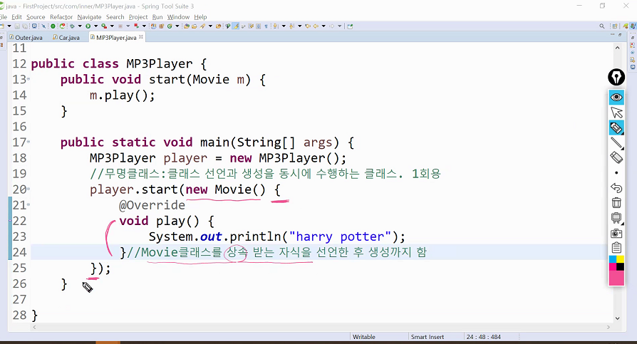

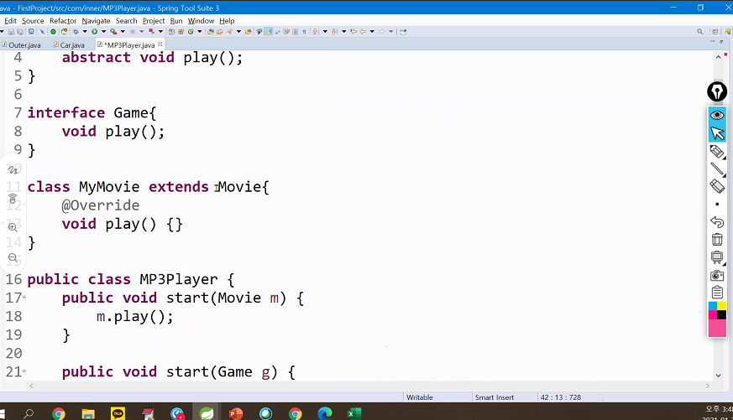

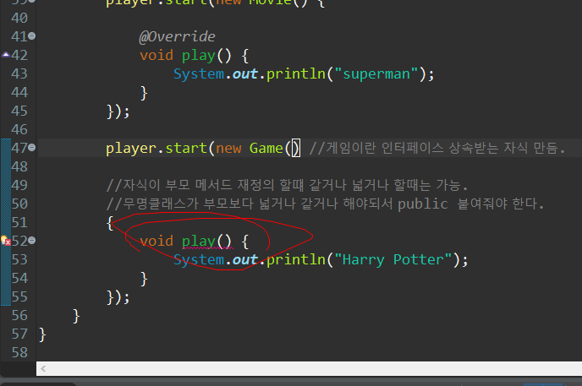

무명클래스 알아두자.

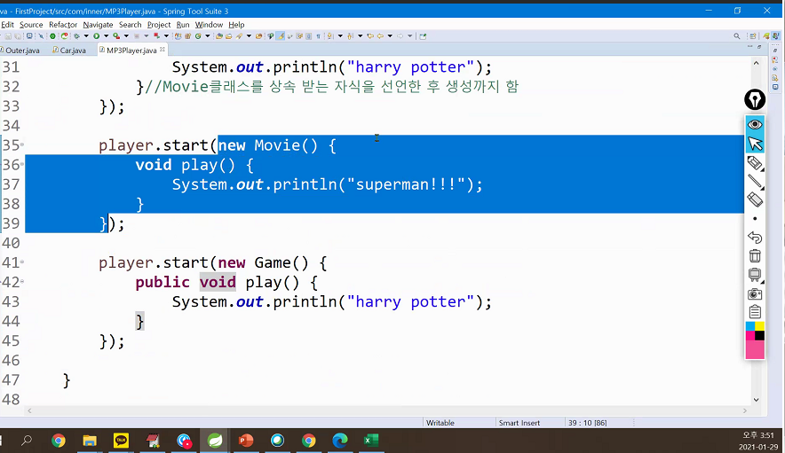

입출력

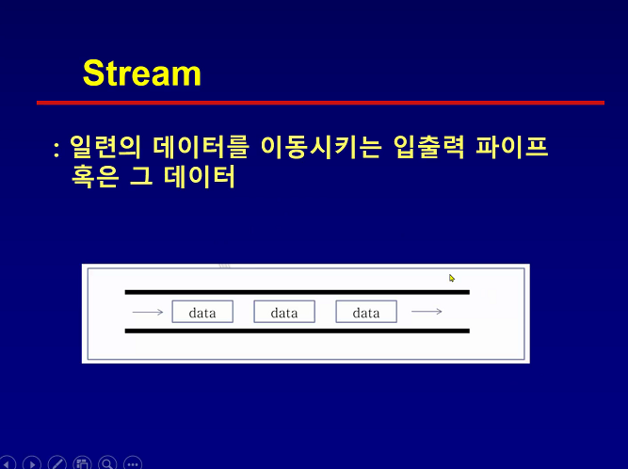

스트림은 데이터 이동 시키는 거.

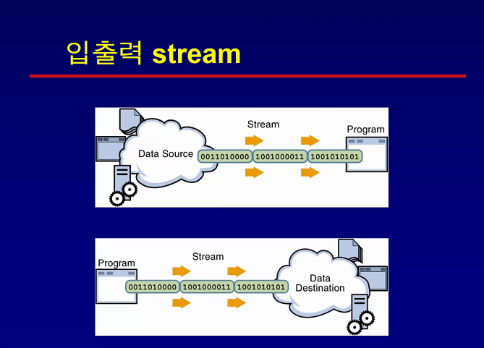

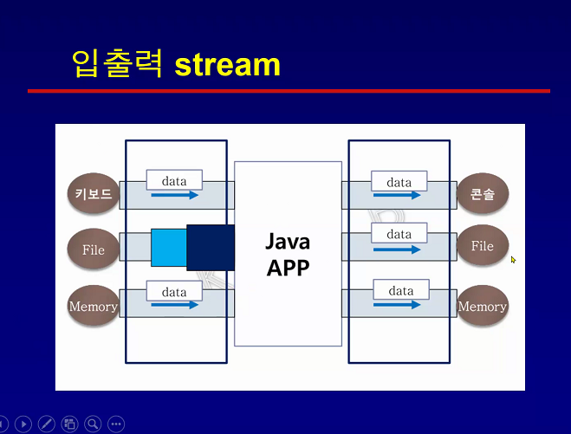

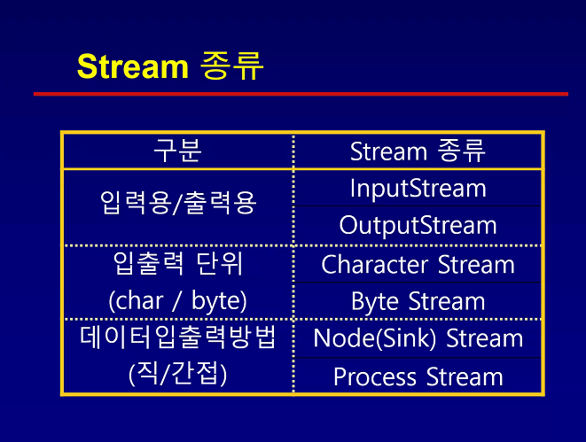

자바에서 char는 2바이트라고 하신다.(c에서는 1 바이트)

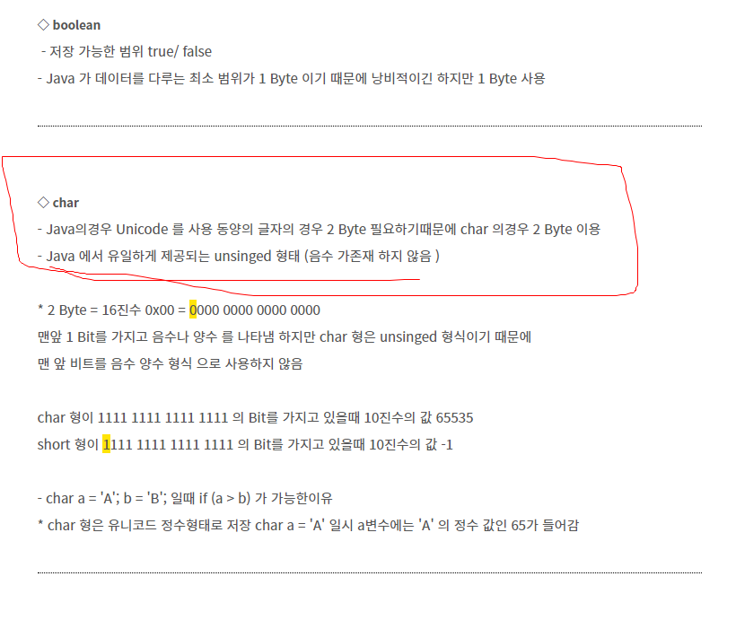

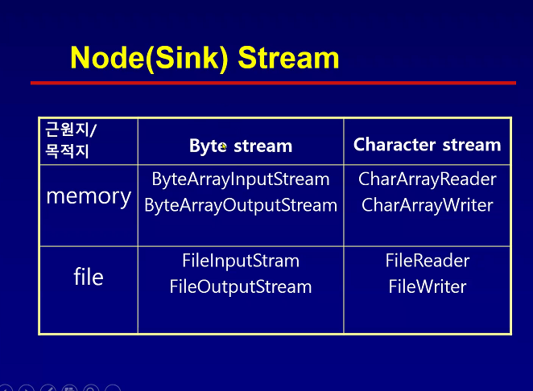

노드스트림 = 데이터를 직접 읽어오고 쓰는 거. 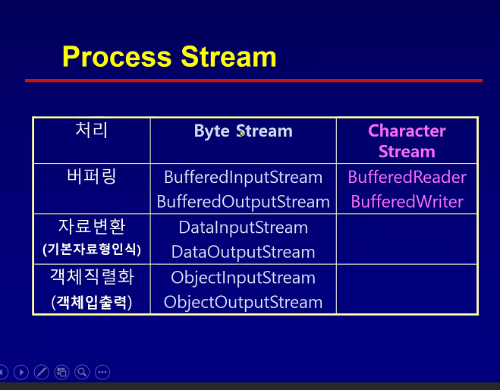

개체가 지나다닐수 있는 파이프가 필요하고 그떄 쓰는게 objectstream

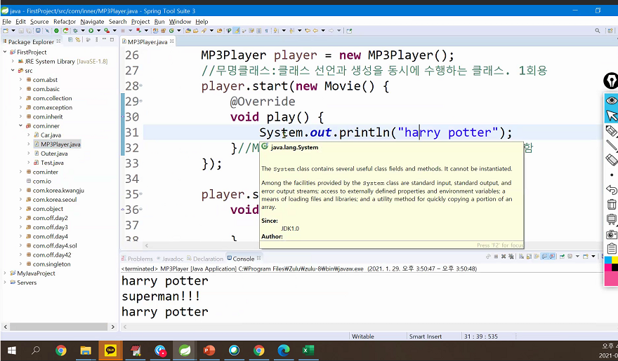

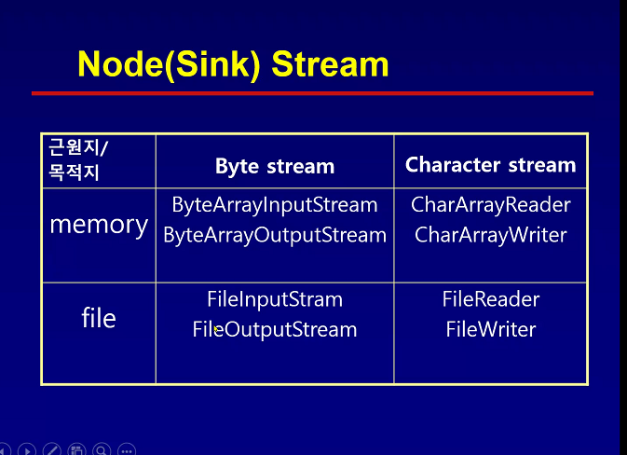

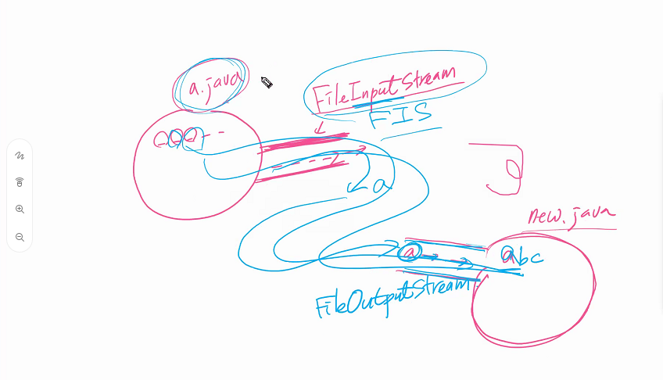

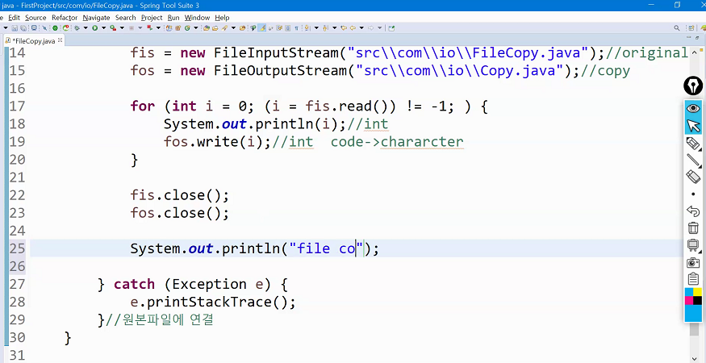

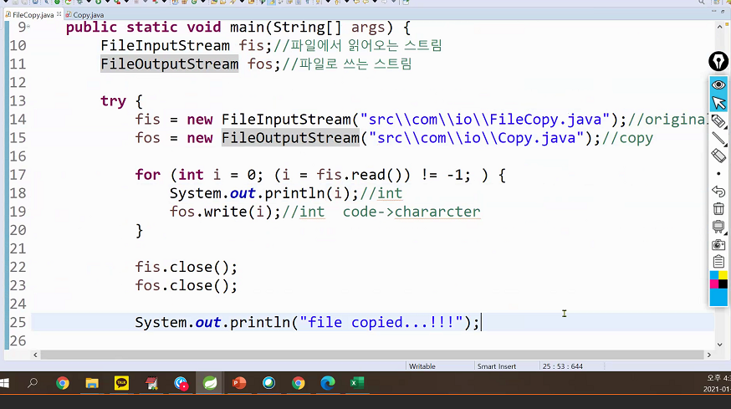

스트림 나오는 문제 나와도 알아들을수 있어야.

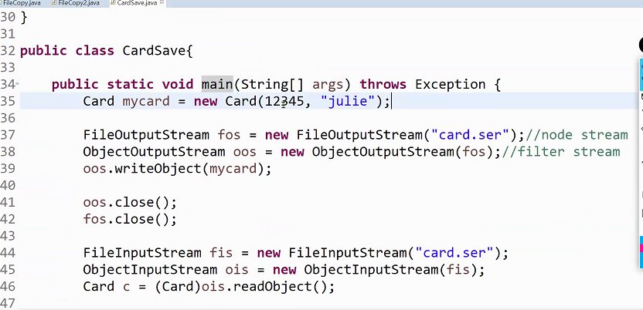

귀찮으면 나중에 알고리즘이건 뭐던 할떄 throw로 던져버리자.

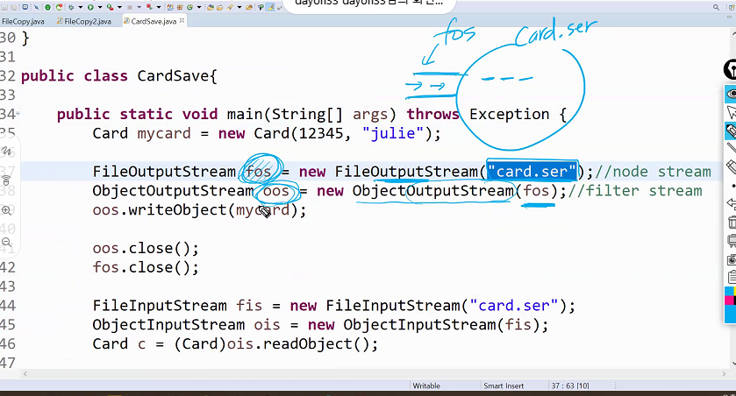

파이프 가져다가 fos 만듬

노드스트림은 파일 연결할 떄 자기가 직접 연결해서 읽어내거나 소스 연결 하거나 하는 거.

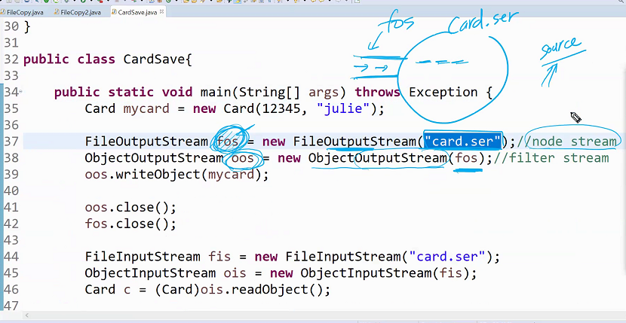

노드스트림 필터 스트림

노드스트림 가공하는거

파일에 fos라는 파이프 연결 근데

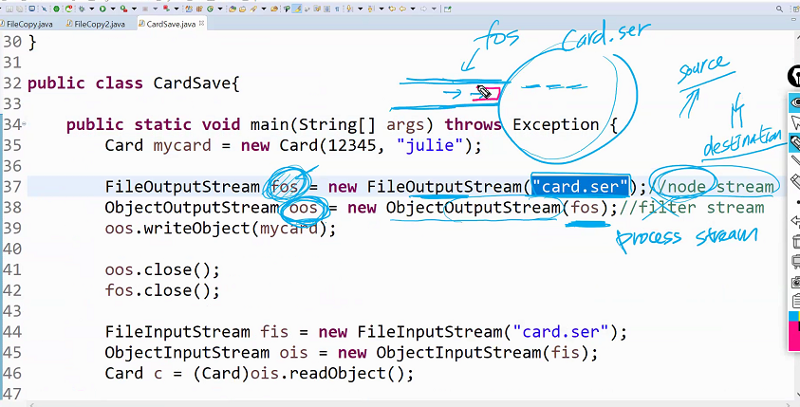

oos라는 파이프 또 있다.

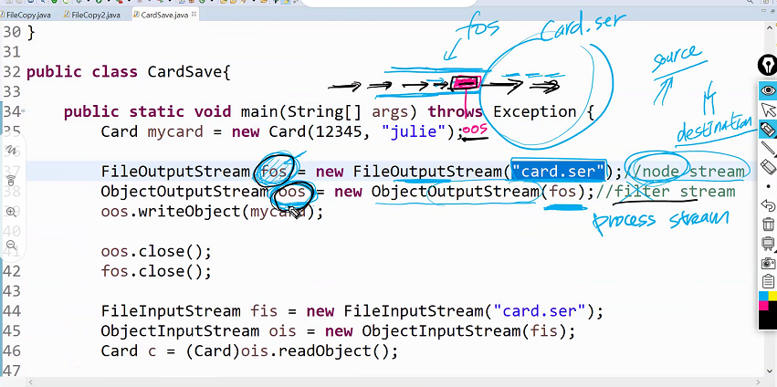

필터스트림(x)프로세스 스트림 만드려면 꼭 노드스트림 있어야

이 fos라는 파이프를 객체로 인식한다.

그 전에 데이터 하나하나 분리된 애들이 갔는데 oos는 하나의 객체 안에 들어있는 데이터라고 인식.

oos writeObject로 씀

객체로 취급하네

close도 쓰기 싫으면 try 구문 써도 되긴 함.

이 파일에 썼으면 잘 써졌나 확인하는거.

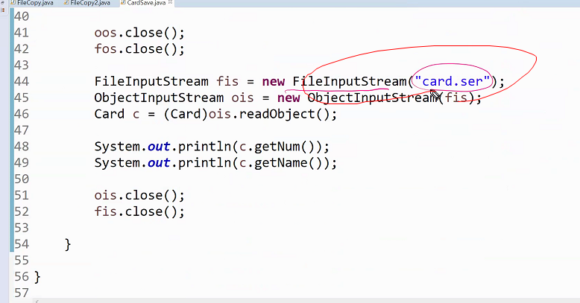

파일에서 반대로 읽어내면 됨.

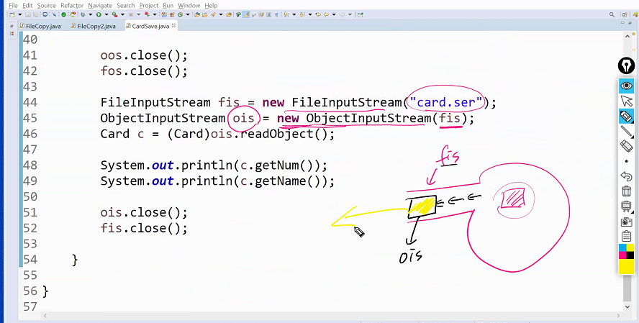

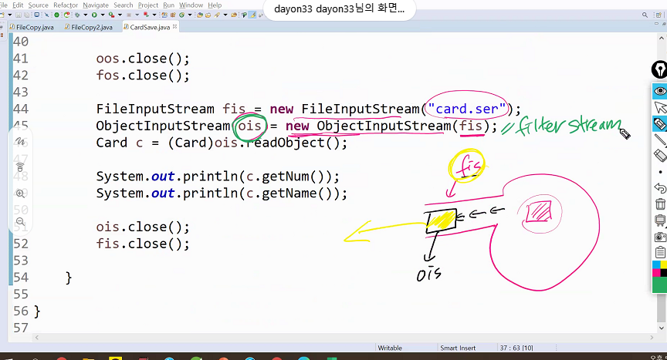

지금 나는 카드 객체를 넣었는데 꺼낼떈 객체로 인식해서 꺼낸다.

필터 끼우면 필터로 인식

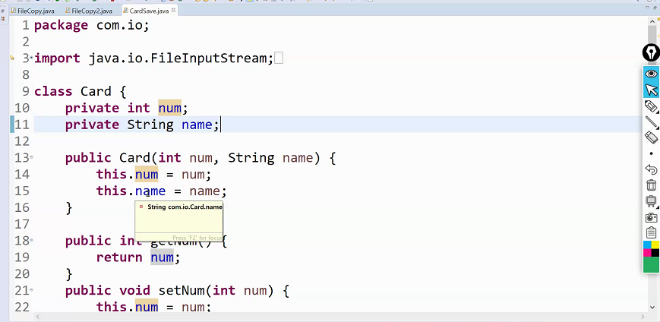

num과 name이 카드라는ㄱ ㅐㄱ체에 다 들어가 있다.

타입들을 하나 더 만들어서 실행.

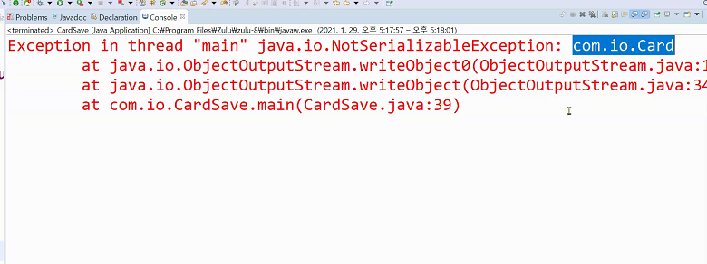

쓰여졌다가 읽어졌다가 하는게 카든데 저기서 문제가 나온다.

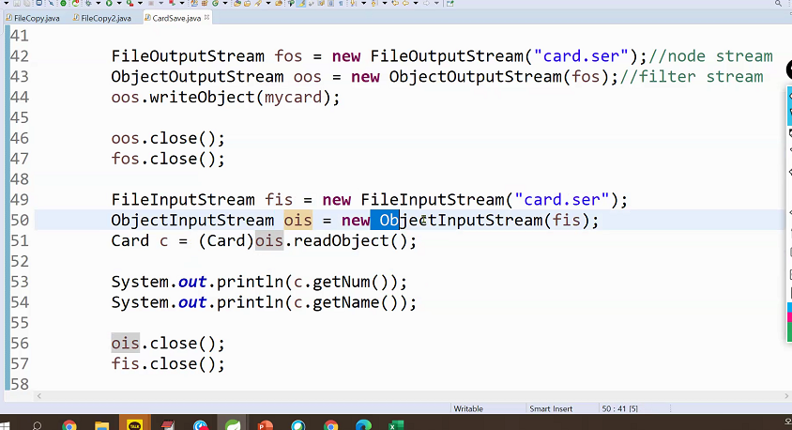

ois는 객체를 읽어내는 타입

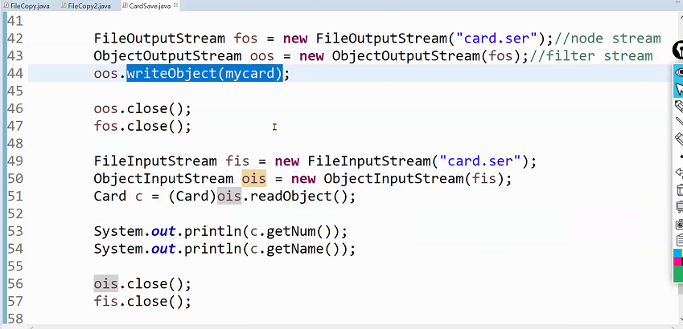

나는 카드타입으로 적용시켜서 카드타입나옴.

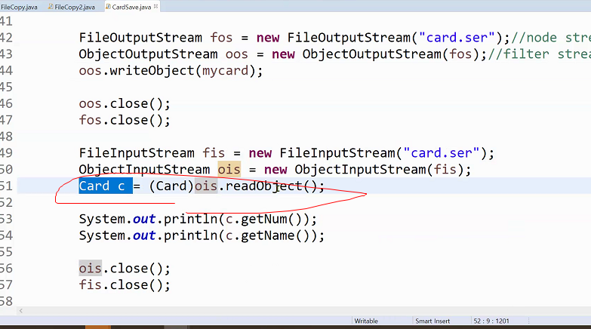

객체를 직렬화시키기 위해서 필요한 인터페시으는 무엇인가? 라고 물어볼 수있다. → Serializable

대소문자, 스펠 다 틀리면 안된다.

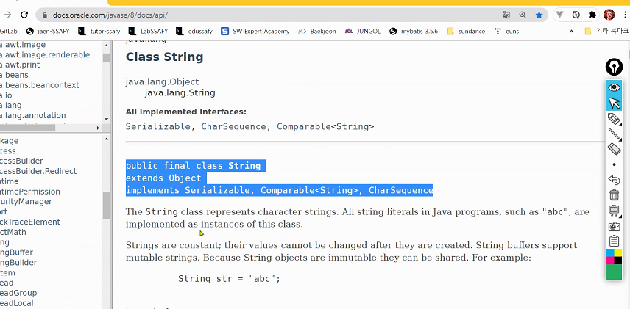

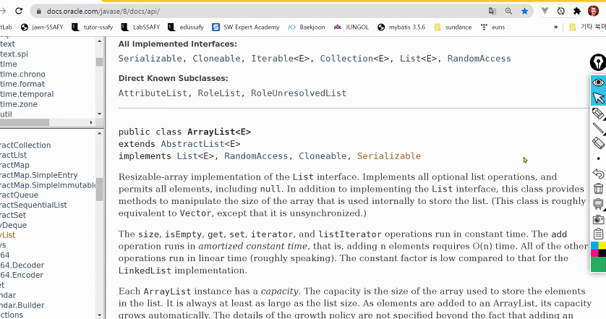

어레이 리스트도 Serializable이 있다.

한가지 주의할 점은 어레이리스트가 이런게 있는데 어레이리스트 자체는 파이프 타고 이동이 가능한데 데이터 안에 넣은 거도 직렬화 되어있어야된다.

Stream 시험문제 나올 것.(나온다고 해서)

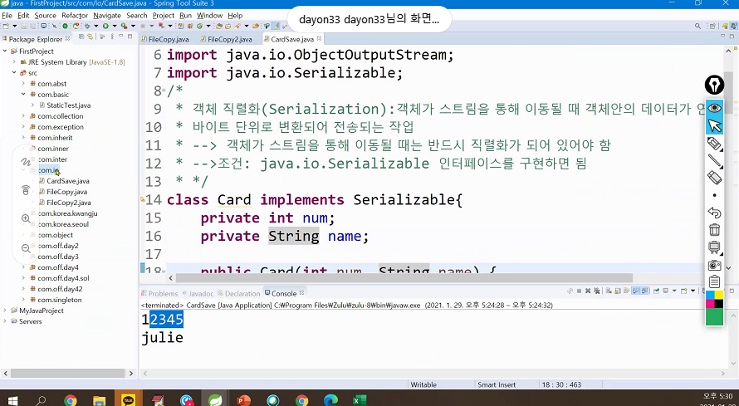

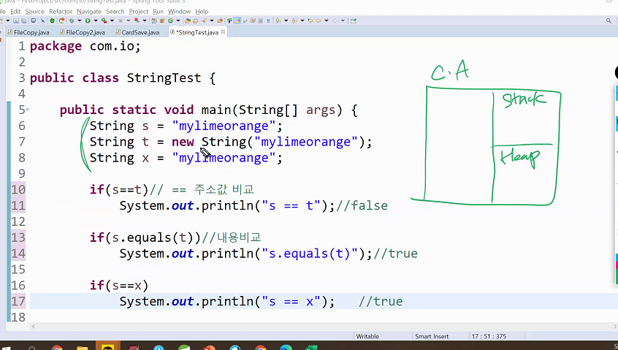

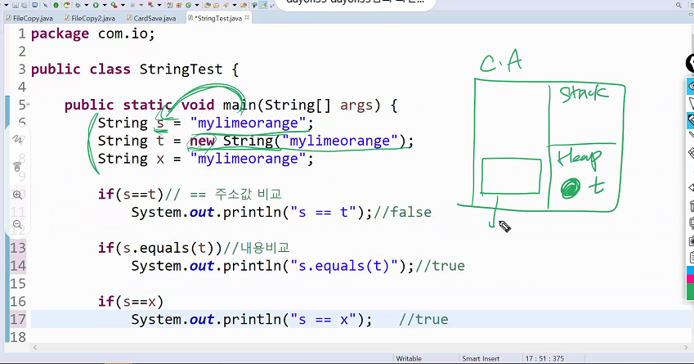

힙에 생성되는게 아니고 constant 생성

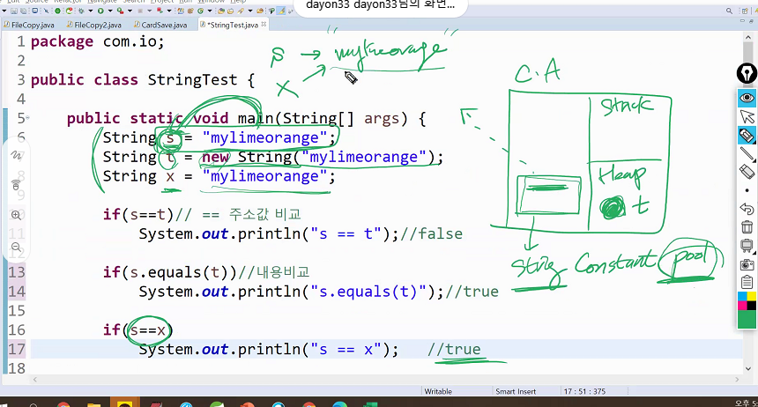

string 클래스는 원본에 수정 x

String으로 메서드 호출해서 바꾼거 처럼 보이게 할거 그리고 결과 출력하면 안 바뀌어 있음.

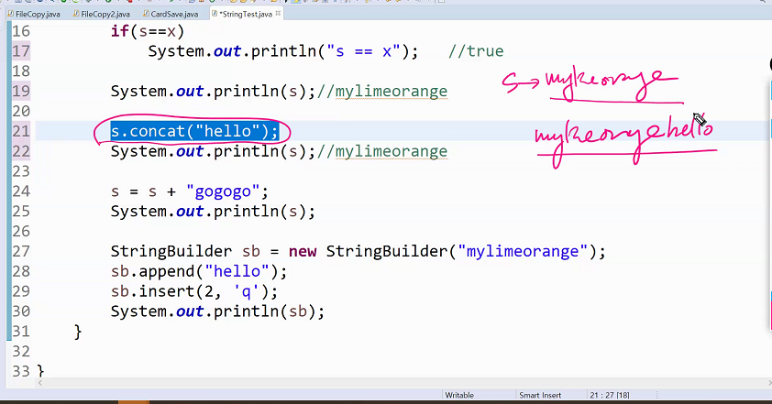

문자열이 따로 생김/

concat 된걸 따로 받기 위해

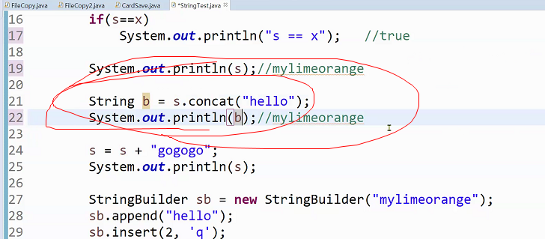

이렇게 바꾸고 실행하면 확인이 됨.

원본은 수정 안되니까

concat한거 따로 있음.

to uppercase는 다 대문자로 바꾸라는 거.

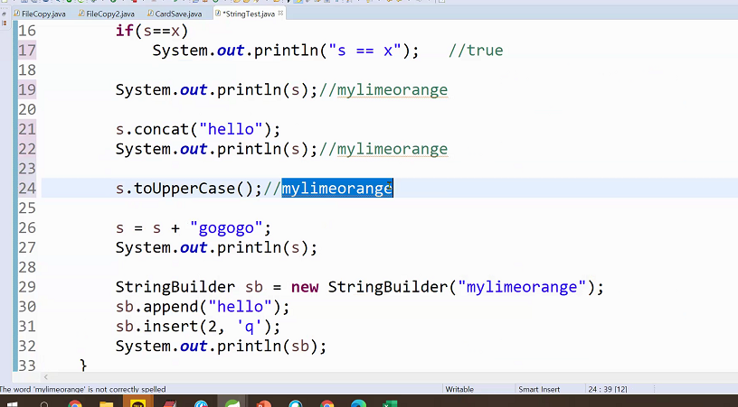

근데 찍어봐도 동일(대문자로 찍은건ㄷ 또 따로 있다.

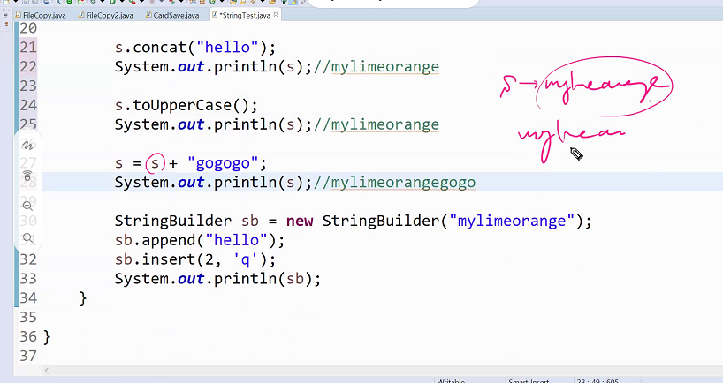

이걸 다시 s에 더하면? 끊어지고 다시 s에 더하는 거

원본 바꾸는게 아님./

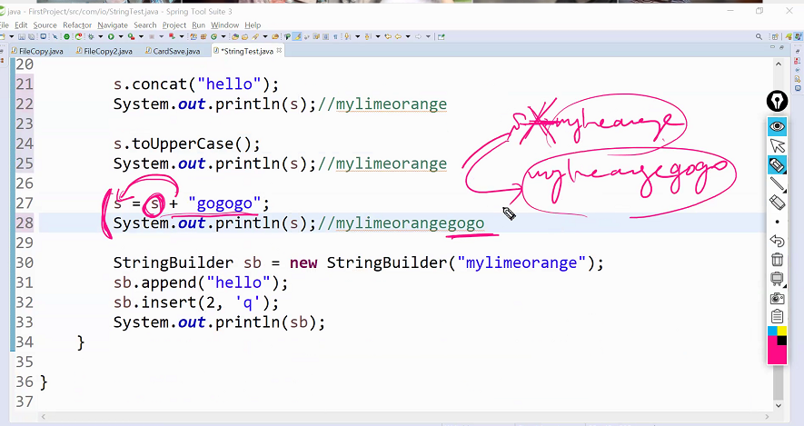

그래서 알고리즘 쓸떄 스트링 쓸떄는 스트링보다 스트링 빌더

스트링 빌더는 원본 수정이 가능하다.

스트링 쓰면 원본은 그대로인대 새로운 애가 만들어짐.

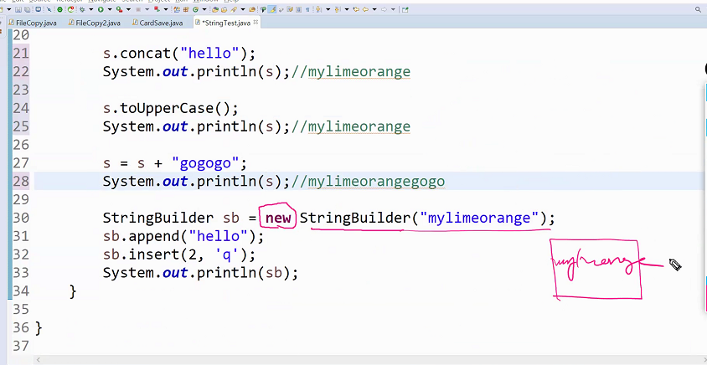

스트링처럼 직접 값을 넣지는 못함.(스트링 빌더는)

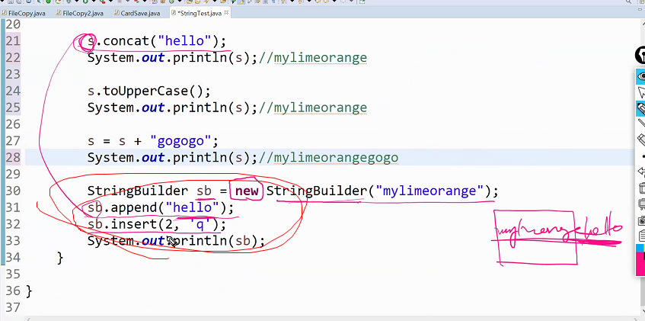

sb라는 곳의 2번쨰 에에 q를 넣자.

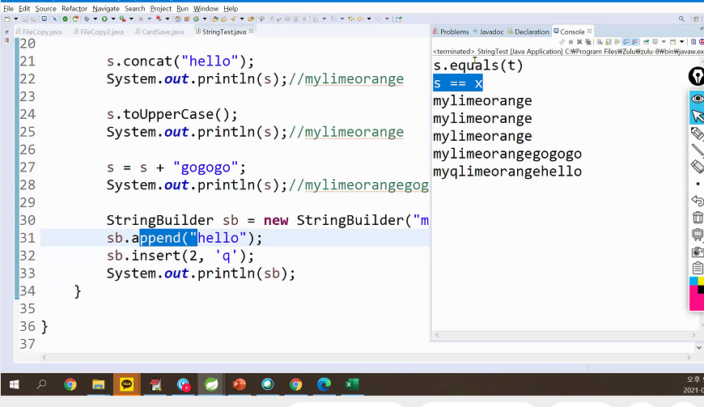

규칙 잘 보고 엑세스 모디파이어 , 추상클래스 인터페이스 추상클래스를 상속받거나 임플리먼트해도 상속관계로 묵인다 tostring().

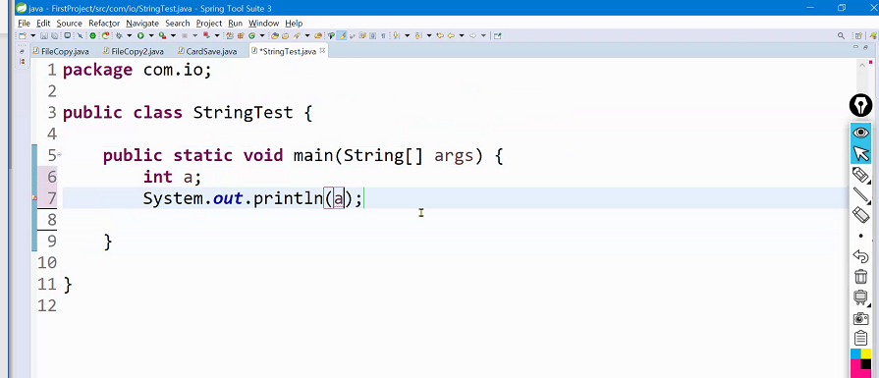

멤버변수와 지역변수 차이가 있다.

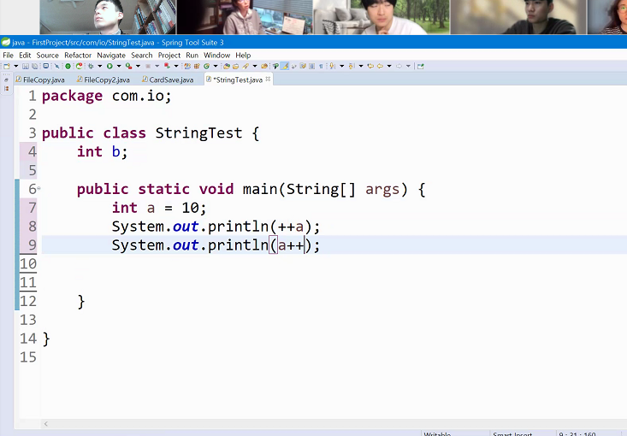

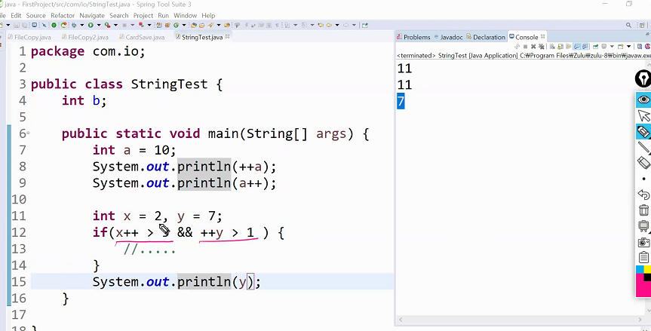

앞에 체크해서 뒤에 체크 안함

연산자가 하나면 앞이 거짓이더라도 뒤에 하는데 두개짜리면 앞에 거짓이면 뒤에 거짓이니까 안함.

그떄는 y가 8이 나올 수 있다.

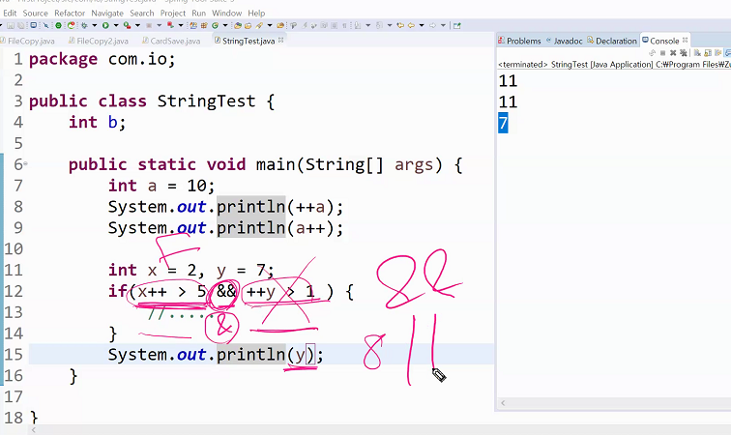

이런식으로 물어볼 수 있다.

연산자 앞에붙냐 뒤에붙냐.

get,set,map 체크 잘해두자.